Советы МЧС Республики Беларусь:

Как сделать отдых на водоеме безопасным!

С наступлением жаркой поры больше всего хочется проводить время на берегу озера или речки. Окунуться и поплавать – это приятно и полезно. Но мелочи, о которых и дети, и взрослые частенько забывают могут испортить всё удовольствие от отдыха возле водоема.

Ежегодно при наступлении купального сезона фиксируется рост инцидентов, связанных с гибелью и спасением граждан на воде при купании, в том числе среди несовершеннолетних.

Так, в 2022 году при различных обстоятельствах утопления в республике погибло 390 человек, из них 26 несовершеннолетних (в том числе 102 человека погибло – при купании, из них 15 несовершеннолетних, и 71 погибло – при падении в воду, из которых 4 несовершеннолетних).

По оперативным данным МЧС Республики Беларусь на 20 апреля 2023 г. при различных обстоятельствах утопления в республике погибло 87 человек, из них 4 несовершеннолетних (Брестская область – 2, Витебская область – 1 и г. Минск – 1). Спасено 49 человек, из них 1 несовершеннолетний.
Для того чтобы избежать несчастного случая на воде необходимо всем соблюдать следующие правила поведения на водоеме:
- пользоваться только оборудованными для купания пляжами;
- научиться плавать;
- перед тем как совершать дальние заплывы, научиться отдыхать на воде, лежа на спине и «поплавком».
Категорически запрещается:
- купаться в несанкционированных (запрещенных) местах, в тои числе обводненных карьерах, мелиоративных каналах, прудах-копанях, технологических водных объектах, в местах нахождения портов, плотин, дамб, шлюзов, иных гидротехнических сооружений, а также в томное время суток;
- употреблять на пляжах алкогольные и слабоалкогольные напитки;
- купание в состоянии алкогольного опьянения и (или) в состоянии, вызванном потреблением наркотических средств, психотропных веществ, их аналогов, токсических или других одурманивающих веществ;
- заплывать за границы, обозначающие акваторию пляжа или пытаться переплывать водоемы;
- плавать на спортивном инвентаре, досках, лежаках, бревнах, автокамерах, надувных матрацах и иных предметах;
- прыгать в воду с судов, плавучих объектов, а также с мостов, причалов, плотин, дамб, обрывов и других гидротехнических сооружений;
- долго купаться в холодной воде.

Находясь в лодках, ОПАСНО – пересаживаться, садиться на борта, перегружать лодку сверх установленной нормы, кататься возле шлюзов, плотин, посреди фарватера реки.
Родителям необходимо сказать следующие «нельзя»:
- посещать пляж малолетним детям без сопровождения взрослых;
- разрешать детям организовывать игры в воде, связанных с нырянием и захватом купающегося, а также совершением иных действий, которые могут стать причиной несчастного случая;
- оставлять малолетних детей без присмотра возле воды;
- разрешать купаться детям в незнакомых местах, в обводненных карьерах, мелиоративных каналах, прудах-копанях, технологических водных объектах, в местах нахождения портов, плотин, дамб, шлюзов, иных гидротехнических сооружений, а также в томное время суток;
- заплывать за границы, обозначающие акваторию пляжа;
- подавать ложные сигналы тревоги и т.д.;
- заходить в воду малолетним детям без надувных кругов и дальше чем по пояс.

Желаем Вам безопасного и отличного отдыха в летний период!

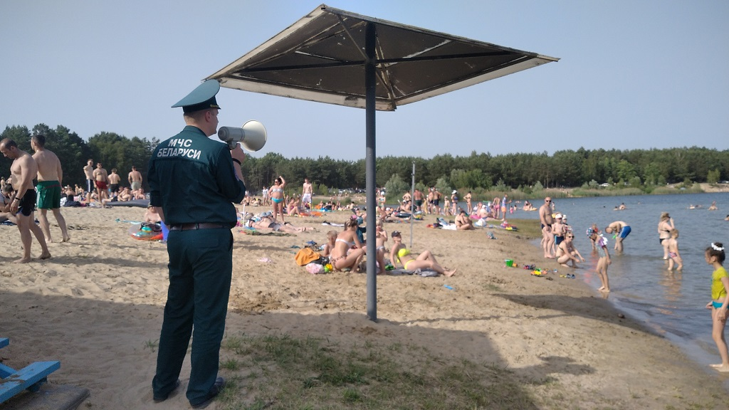

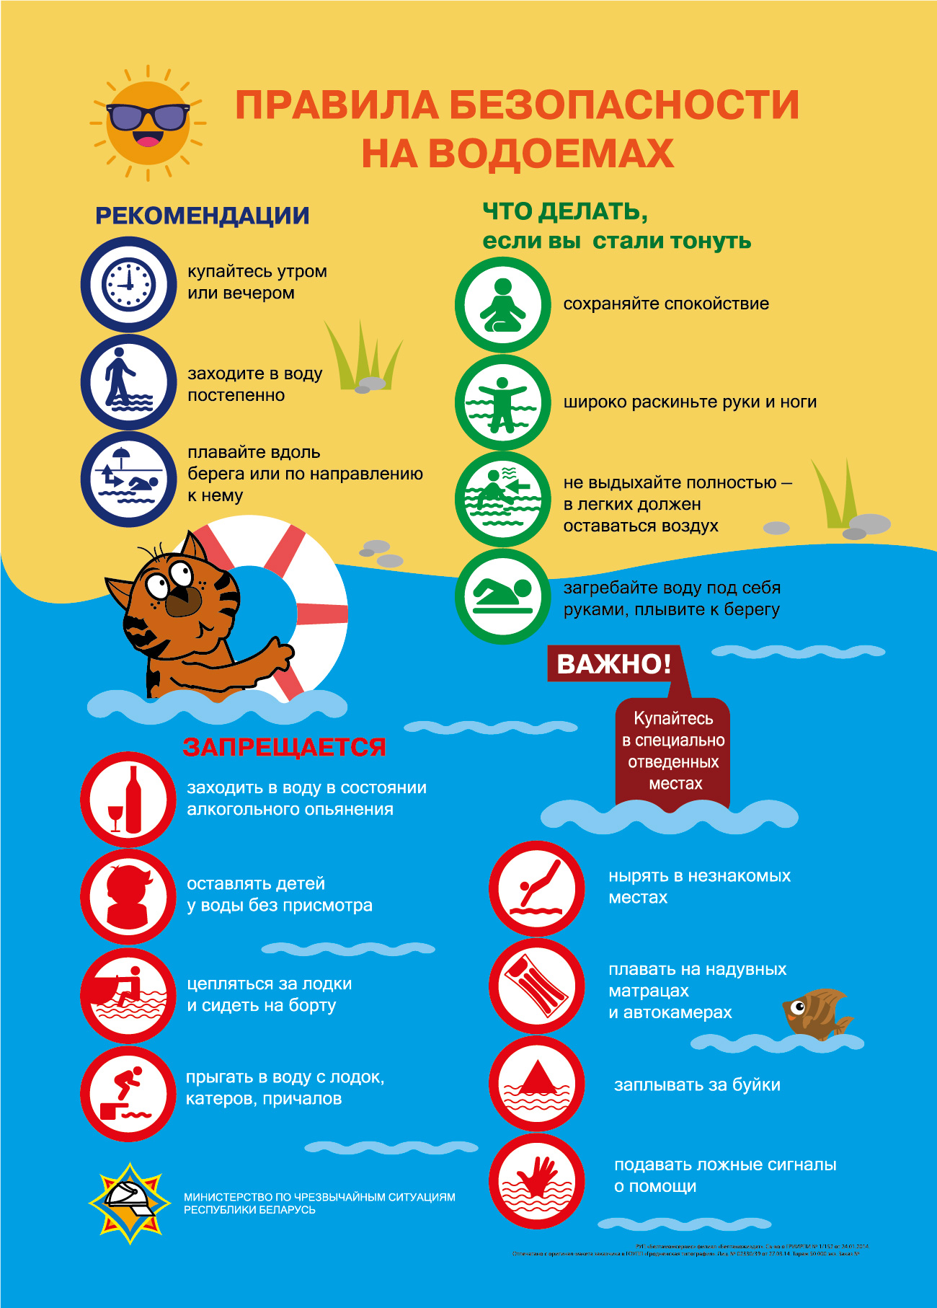

По информации МЧС Республики Беларусь

